Федеральное агентство по образованию
ГОУ ВПО «УГТУ-УПИ имени первого Президента России Б.Н. Ельцина»
Институт образовательных информационных технологий
Факультет дистанционного образования

Курсовая работа
по Теории информационных процессов и систем № 1
^{(ДИСЦИПЛИНА)}
на тему: Транспортная задача. Метод наименьшей стоимости.

Вариант № 18

Семестр № 7

Преподаватель Александров О. Е.
^{( ФИО)}
Студент гр. № ИТ-46019д Ушаков К.Н.
^{(ФИО)}
номер зачетной книжки 17648932

Екатеринбург
2009

Курсовая работа по Теории информационных процессов и систем № 1
^{(ДИСЦИПЛИНА)}
№ записи в книге регистрации дата регистрации 2009 г.
Преподаватель Александров О. Е.
^{(ФИО)}
Студент Ушаков К.Н. группа № ИТ-46019д
^{(ФИО)}
Деканат ФДО

СОДЕРЖАНИЕ
ВВЕДЕНИЕ 3
1 ОПИСАНИЕ МЕТОДА 4
1.1 Определение начального решения 4
1.2 Метод наименьшей стоимости 4
1.3 Итерационный алгоритм решения транспортной задачи 6
2 РЕШЕНИЕ ЗАДАЧ 12
ЗАКЛЮЧЕНИЕ 14
СПИСОК ЛИТЕРАТУРЫ 15

ВВЕДЕНИЕ
Под названием "транспортная задача" объединяется широкий круг задач с единой математической моделью. Классическая транспортная задача - задача о наиболее экономном плане перевозок однородного продукта или взаимозаменяемых продуктов из пунктов производства в пункты потребления, встречается чаще всего в практических приложениях линейного программирования. Линейное программирование является одним из разделов математического программирования - области математики, разрабатывающей теорию и численные методы решения многомерных экстремальных задач с ограничениями.
Огромное количество возможных вариантов перевозок затрудняет получение достаточно экономного плана эмпирическим или экспертным путем. Применение математических методов и вычислительных в планировании перевозок дает большой экономический эффект. Транспортные задачи могут быть решены симплексным методом, однако матрица системы ограничений транспортной задачи настолько своеобразна, что для ее решения разработаны специальные методы. Эти методы, как и симплексный метод, позволяют найти начальное опорное решение, а затем, улучшая его получить оптимальное решение.
В зависимости от способа представления условий транспортной задачи она может быть представлена в сетевой (схематичной) или матричной (табличной) форме. Транспортная задача может также решаться с ограничениями и без ограничений.

1 ОПИСАНИЕ МЕТОДА

1.1 Определение начального решения

Общая транспортная модель с m пунктами отправления и n пунктами назначения имеет m + n ограничений в виде равенств, по одному на каждый пункт отправления и назначения. Поскольку транспортная модель всегда сбалансирована (сумма предложений = сумме спроса), одно из этих равенств должно быть избыточным. Таким образом, транспортная модель имеет m + n - 1 независимых ограничений, отсюда вытекает, что начальное базисное решение состоит из m + n - 1 базисных переменных.

Специальная структура транспортной модели для построения начального решения позволяет применить следующие методы (вместо использования искусственных переменных, как это делается в симплекс-методе).

1) Метод северо-западного угла;

2) Метод наименьшей стоимости;

3) Метод Фогеля.

1.2 Метод наименьшей стоимости

Данный метод находит лучшее начальное решение, чем метод северо-западного угла, поскольку выбирает переменные, которым соответствуют наименьшие стоимости. Сначала по всей транспортной таблице ведется поиск ячейки с наименьшей стоимостью. Затем переменной в этой ячейке присваивается наибольшее значение, допускаемое ограничениями на спрос и предложение. (Если таких переменных несколько, выбор произволен.) Далее вычеркивается соответствующий столбец или строка и соответствующим образом корректируются значения спроса и предложений. Если одновременно выполняются ограничения и по спросу, и по предложению, вычеркивается или строка, или столбец (точно так же, как в методе северо-западного угла). Затем просматриваются невычеркнутые ячейки, и выбирается новая ячейка с минимальной стоимостью. Описанный процесс продолжается до тех пор, пока не останется лишь одна невычеркнутая строка или столбец.

Пример 1

1) Ячейка (1,2) имеет наименьшую в таблице стоимость (= $2). Наибольшее значение, которое можно присвоить переменной x₁₂, равно 15. В этом случае удовлетворяются ограничения, соответствующие первой строке и второму столбцу. Вычеркиваем второй столбец, предложение первой строки и спрос второго столбца принимают нулевые значения.

2) Следующей ячейкой с наименьшей стоимостью в незачеркнутой части таблицы будет (3, 1). Присвоим переменной x₃₁ значение 5 и вычеркнем первый столбец. Ограничение по предложению, соответствующее третьей строке, станет равным 10 - 5 = 5.

3) Продолжая процедуру, последовательно присваиваем переменной х₂₃ значение 15, переменной х₁₄ значение 0; далее находим х₃₄ = 5 и х₂₄ = 10.

Процесс поиска начального решения представлен в табл. 1. Стрелками показана последовательность присвоения переменным значений. Итак, получили следующее начальное базисное решение (состоящее из 6 переменных):

x₁₂ = 15, x₁₄ = 0, x₂₃ = 15, x₂₄ = 10, x₃₁ = 5, x₃₄ = 5.

Соответствующее значение целевой функции равно:

z = 15*2 + 0*11 + 15*9 + 10*20 + 5*4 + 5*18 = $475.

Таблица 1

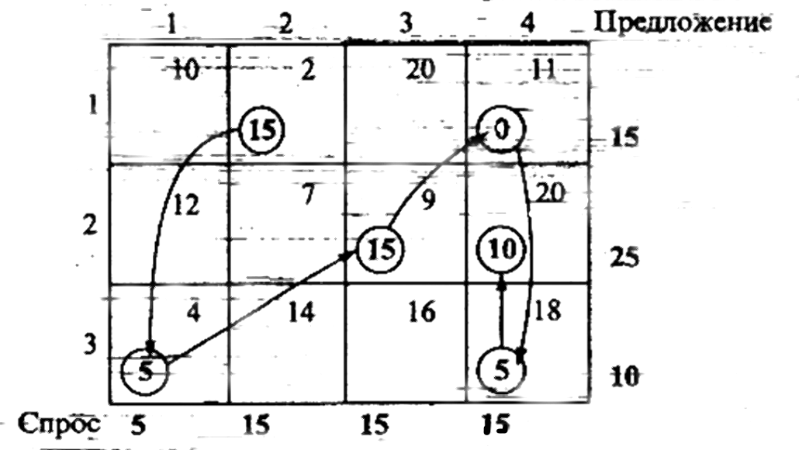

1.3 Итерационный алгоритм решения транспортной задачи

После определения начального решения применяется алгоритм, позволяющий найти оптимальное решение транспортной задачи.

Шаг 1

На основе симплексного условия оптимальности среди текущего множества небазисных переменных определяется вводимая в базис переменная, которая может улучшить значение целевой функции. Если условие оптимальности выполняется для всех небазисных переменных, вычисления заканчиваются, в противном случае необходимо перейти ко второму шагу.

Шаг 2

С помощью симплексного условия допустимости определяется исключаемая из базиса переменная. Происходит изменение базиса и возврат к первому шагу.

При изменении базиса в данном случае не используются вычисления, выполняемые при реализации симплекс-метода, — специальная структура транспортной таблицы позволяет значительно упростить вычисления.

Пример 2

Решим транспортную задачу из примера 1, используя начальное решение (табл. 2), полученное методом северо-западного угла в примере 1.

Таблица 2
 | 1 | 2 | 3 | 4 | Предложение
1 | 5 10 | 10 2 | 20 | 11 | 15
2 | 12 | 5 7 | 15 9 | 5 20 | 25
3 | 4 | 14 | 16 | 10 18 | 10
Спрос | 5 | 15 | 15 | 15

Определение вводимой переменной среди текущих небазисных (т.е. среди тех переменных, которые не входят в начальное базисное решение) основано на вычислении коэффициентов z-строки, соответствующих небазисным переменным, с использованием метода потенциалов.

В методе потенциалов каждой строке i и каждому столбцу j транспортной таблицы ставятся в соответствие числа (потенциалы) u_{i} и v_{j}. Для каждой базисной переменной x_{ij} потенциалы u_{i} и v_{j} удовлетворяют уравнению:

u_{i} + v_{j} = c_{ij}

В рассматриваемой задаче имеем 7 неизвестных переменных (потенциалов) и 6 уравнений, соответствующих шести базисным переменным. Чтобы найти значения потенциалов из этой системы уравнений, нужно присвоить одному из них произвольное значение (обычно полагают u₁ = 0) и затем последовательно вычислять значения остальных потенциалов.

Итак, имеем:
Базисные  переменные | Уравнения относительно  потенциалов | Решение
x₁₁ | u₁ + v₁ = 10 | u₁ = 0 → v₁ = 10
x₁₂ | u₁ + v₂ = 2 | u₁ = 0 → v₂ = 2
x₂₂ | u₂ + v₂ = 7 | v₂ = 2 → u₂ = 5
x₂₃ | u₂ + v₃ = 9 | u₂ = 5 → v₃ = 4
x₂₄ | u₂ + v₄ = 20 | u₂ = 5 → v₄ = 15
x₃₄ | u₃ + v₄ = 18 | v₄ = 15 → u₃ = 3

u₁ = 0, u₂ = 5, u₃ = 3, v₁ = 10, v₂ = 2, v₃ = 4, v₄ = 15.

Далее, используя вычисленные значения потенциалов, для каждой небазисной переменной вычисляются величины u_{i} + v_{j} - c_{ij}.

Результаты вычисления этих величин приведены в следующей таблице.
Небазисные переменные | Значения u_{i} + v_{j} - c_{ij}
x₁₃ | u₁ + v₃ – с₁₃ = 0 + 4 -20 = -16
x₁₄ | u₁ + v₄ – с₁₄ = 0 + 15 -11 = 4
x₂₁ | u₂ + v₁ – с₂₁ = 5 + 10 -12 = 3
x₃₁ | u₃ + v₁ – с₃₁ = 3 + 10 - 4 = 9
x₃₂ | u₃ + v₂ – с₃₂ = 3 + 2 - 14 = -9
x₃₃ | u₃ + v₃ – с₃₃ = 3 + 4 - 16 = -9

Вычисленные значения совместно с нулевыми значениями для базисных переменных (поскольку u_{i} + v_{j} - c_{ij}= 0 для любой базисной переменной x_{ij}) фактически являются коэффициентами z-строки симплекс-таблицы.
Базис | x₁₁ | x₁₂ | x₁₃ | x₁₄ | x₂₁ | x₂₂ | x₂₃ | x₂₄ | x₃₁ | x₃₂ | x₃₃ | x₃₄
z | 0 | 0 | -16 | 4 | 3 | 0 | 0 | 0 | 9 | -9 | -9 | 0

Поскольку в транспортной задаче ведется поиск минимума стоимости перевозок, вводимой в базис будет переменная, имеющая наибольший положительный коэффициент в z-строке. В данном случае вводимой переменной будет x₃₁.

Описанные вычисления обычно выполняются непосредственно в транспортной таблице, как показано в табл. 3. В этом случае нет необходимости в явном виде выписывать уравнения для потенциалов. Вычисления в транспортной таблице начинаются с присвоения потенциалу u₁ нулевого значения: u₁ = 0. Затем вычисляются v-потенциалы для всех столбцов, имеющих базисные переменные в первой строке. Далее на основании уравнения для потенциалов, соответствующего переменной x₂₂, вычисляется величина потенциала u₂. Зная значение потенциала u₂, вычисляем потенциалы v₃ и v₄, что позволяет найти потенциал u₃. Поскольку все потенциалы определены, далее вычисляются величины u_{i} + v_{j} - c_{ij} для каждой небазисной переменной x_{ij}. Эти величины показаны в табл. 3 в левом нижнем углу ячеек транспортной таблицы.

Таблица 3
 | v₁=10 | v₂=2 | v₃=4 | v₄=15 | Предложение
u₁ = 0 | 5 10  ³  ⁹  ⁻⁹  ⁻⁹  ⁻¹⁶  ⁴ | 10 2 | 20 | 11 | 15
u₂ = 5 | 12 | 5 7 | 15 9 | 5 20 | 25
u₃ = 3 | 4 | 14 | 16 | 10 18 | 10
Спрос | 5 | 15 | 15 | 15

Определив вводимую в базис переменную x₃₁, далее следует определить исключаемую из базиса переменную. Напомним, если какая-либо переменная вводится в базис, одна из текущих базисных переменных должна стать небазисной (и равной нулю), чтобы количество базисных переменных оставалось постоянным (в данном примере количество базисных переменных равняется 3 + 4 – 1 = 6).

Исключаемая из базиса переменная определяется следующим образом. Выбрав в качестве вводимой переменную x₃₁, мы хотим, чтобы перевозки по маршруту, соответствующему этой переменной, уменьшили общую стоимость перевозок. Какой объем груза можно перевести по этому маршруту? Обозначим через $Θ$ количество груза, перевозимого по маршруту (3, 1) (т.е. x₃₁ = $Θ$). Максимально возможное значение $Θ$ определяем из следующих условий.

1) Должны выполняться ограничения на спрос и предложение.

2) Ни по какому маршруту не должны выполняться перевозки с отрицательным объемом грузов.

Эти условия позволяют найти значение $Θ$ и определить исключаемую переменную. Сначала построим замкнутый цикл, который начинается и заканчивается в ячейке, соответствующей вводимой переменной (в данном примере — это ячейка (3, 1)). Цикл состоит из последовательности горизонтальных и вертикальных отрезков (но не диагональных), соединяющих ячейки, соответствующие текущим базисным переменным, и ячейку, соответствующую вводимой переменной. В табл. 4 показан цикл для вводимой переменной x₃₁. Для любой вводимой переменной можно построить только один замкнутый цикл.

Таблица 3
 | v1=10 | v2=2 | v3=4 | v4=15 | Предложение
u1 = 0  ⁴  ³  ⁹  ⁻⁹  ⁻¹⁶  ⁻⁹  5-  10+  5-  5+  10- | 10 | 2 | 20 | 11 | 15
u2 = 5 | 12 | 7 | 9 | 20 | 25
u3 = 3 | 4 | 14 | 16 | 18 | 10
Спрос | 5 | 15 | 15 | 15

Теперь найдем значение $Θ$. Для того чтобы удовлетворить ограничениям по спросу и предложению, надо поочередно отнимать и прибавлять в к значениям базисных переменных, расположенных в угловых ячейках цикла, как показано в табл. 3 (не имеет значения направление обхода цикла: по часовой стрелке или против). Новые значения базисных переменных останутся неотрицательными, если будут выполняться следующие неравенства.

x₁₁ = 5-$Θ$≥0 x₂₂ = 5-$Θ$≥0 x₃₄ = 10-$Θ$≥0

Отсюда следует, что наибольшее значение, которое может принять $Θ$, равно 5, при этом переменные x₁₁ и x₂₂ обращаются в нуль. Поскольку только одна переменная исключается из базиса, в качестве исключаемой можно выбрать как x₁₁, так и x₂₂. Остановим свой выбор на x₁₁.

Определив значение для вводимой переменной (x₃₁= 5) и выбрав исключаемую переменную, далее следует откорректировать значения базисных переменных, соответствующих угловым ячейкам замкнутого цикла, как показано в табл. 4. Поскольку перевозка единицы груза по маршруту (3, 1) уменьшает общую стоимость перевозок на $9 (=u₃ + v₁ – с₃₁), суммарная стоимость перевозок будет на $9x5 = $45 меньше, чем в предыдущем решении. Таким образом, новая суммарная стоимость перевозок будет равна $520 - $45 = $475.

Имея новое базисное решение, следует повторить вычисления потенциалов, как показано в табл. 4. Новой вводимой в базис переменной будет x₁₄ Замкнутый цикл, соответствующий этой переменной, позволяет найти ее значение (x₁₄ = 10) и исключаемую переменную х₂₄.

Таблица 4

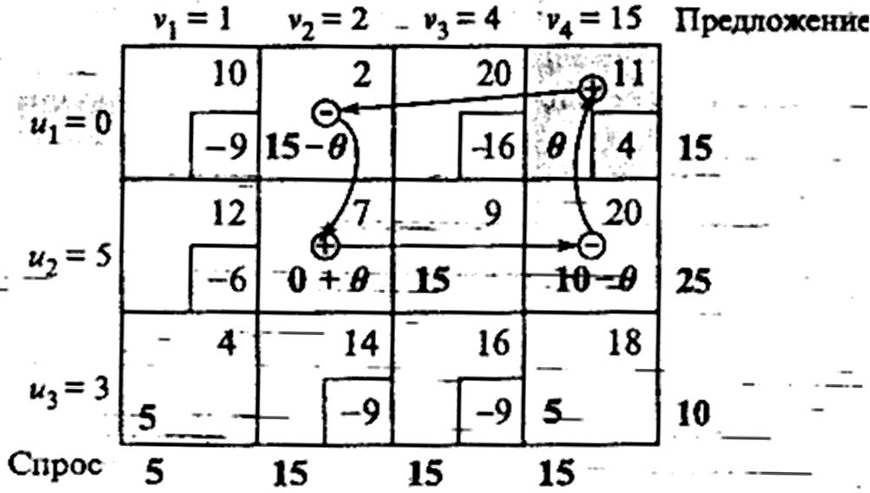

Новое решение, показанное в табл. 5, на $4 х 10 = $40 уменьшает значение целевой функции. Таким образом, новая суммарная стоимость перевозок составляет $475 -$40 = $435. Теперь новые значения величин u_{i} + v_{j} - c_{ij} для всех небазисных переменных x_{ij} отрицательные. Поэтому решение, представленное в табл. 5, оптимально.

Таблица 5
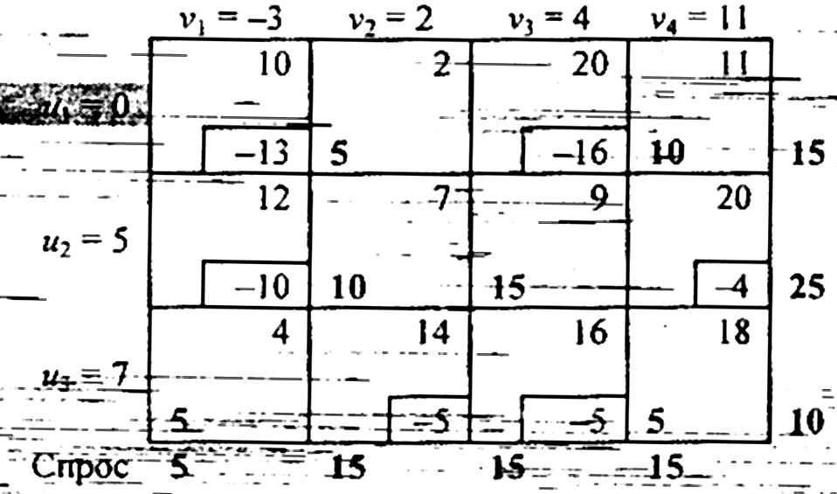
u₁=0

2 РЕШЕНИЕ ЗАДАЧ
Задача №1
z = 5*0 + 1*1 + 5*1 + 4*5 + 5*3 = $41
 | 0 | -3 | 1 | Предложение
0 | 0 5 | 2 | 1 1 | 6
4 | 2 | 1 5 | 5 4 | 9
2 | 2 | 4 | 3 5 | 5
Спрос | 5 | 5 | 10
⁻⁵
⁻⁵
-
+
-
⁰
²
h = 4
 | 0 | -1 | 1 | Предложение
0 | 0 1 | 2 | 1 5 | 6
2 | 2 4 | 1 5 | 5 | 9
2 | 2 | 4 | 3 5 | 5
Спрос | 5 | 5 | 10
⁻³
⁻³
⁰
⁻²

z = 1*0 + 5*1 + 4*2 + 5*1 + 5*3 = $33 Решение оптимально.

Задача №2
 | 0 | 4 | 2 | Предложение
0 | 0 7 | 4 1 | 2 | 8
-1 | 2 | 3 5 | 4 | 5
-2 | 1 | 2 0 | 0 6 | 6
Спрос | 7 | 6 | 6
⁻³
⁻³
⁰
⁻³

z = 0*7 + 1*4 + 5*3 + 0*2 + 0*6 = $19 Решение оптимально.

Задача №3
 |  |  |  | Предложение
 | 5 | 1 | 7 | 10
 | 6 | 4 | 6 | 80
 | 3 | 2 | 5 | 15
Спрос | 75 | 20 | 50

 | 2 | 1 | 2 | Предложение
0 | 5 | 1 10 | 7 | 10
4 | 6 30 | 4 | 6 50 | 80
1 | 3 5 | 2 10 | 5 | 15
-2 | 0 40 | 0 | 0 | 40
Спрос | 75 | 20 | 50
⁻³
⁻⁵
-
⁰
¹
⁻²
⁻¹
+
-

z = 10*1 + 30*6 + 50*6 + 5*3 + 10*2 + 40*0 = $525

 | 3 | 1 | 3 | Предложение
0 | 5 | 1 10 | 7 | 10
3 | 6 20 | 4 10 | 6 50 | 80
0 | 3 15 | 2 | 5 | 15
-3 | 0 40 | 0 | 0 | 40
Спрос | 75 | 20 | 50
⁻²
⁻⁴
⁰
⁻²
⁻¹
⁻²

z = 10*1 + 20*6 + 10*4 + 50*6 + 15*3 + 40*0 = $515
Решение оптимально.

ЗАКЛЮЧЕНИЕ
Решение транспортной задачи позволяет разработать наиболее рациональные пути и способы транспортирования товаров, устранить чрезмерно дальние, встречные, повторные перевозки. Все это сокращает время продвижения товаров, уменьшает затраты предприятий и фирм, связанные с осуществлением процессов снабжения сырьем, материалами, топливом, оборудованием и т.д.
Алгоритм и методы решения транспортной задачи могут быть использованы при решении некоторых экономических задач, не имеющих ничего общего с транспортировкой груза.
Приятно осознавать, что у истоков создания теории линейного программирования и решения, в том числе и транспортной задачи, стоял русский ученый - Леонид Витальевич Канторович.

СПИСОК ЛИТЕРАТУРЫ
- Боборыкин В.А. Математические методы решения транспортных задач. Л.: СЗПИ, 1986
- Кузнецов Ю.Н., Кузубов В.И., Волощснко А. Б. Математическое программирование. М.: Высшая школа, 1980
- Кузнецов А.В., Сакович В.А., Холод Н.И. ”Высшая математика. Математическое программирование ”, Минск, Вышейшая школа, 2001г.
- Т.Л. Партыкина, И.И. Попов Математические методы: учебник. - М.: ФОРУМ: ИНФА-М, 2005. - 464 с.: ил - (профессиональное образование)

